**FAO – Mezinárodní obchod se zemědělskými produkty a vstupy**

**FAO připomnělo světový den luštěnin a zdůraznilo jejich roli při zvyšování odolnosti zemědělských systémů**

Světový den luštěnin se pravidelně slaví 10. února a při té příležitosti Organizace OSN pro výživu a zemědělství (FAO) zdůraznila význam luštěnin jako jsou fazole, čočka, hrách a cizrna ve zvyšování odolnosti zemědělských systémů a zlepšení výživy díky jejich nízké spotřebě vody, odolnosti vůči suchu a klimatické změně a díky jejich dobré výživové hodnotě.

Letošní světový den je věnován tématu „**Luštěniny pro udržitelnou budoucnost“** se zaměřením na globální produkci luštěnin a na jejich potenciál při zajišťování odolnosti regionálních a celosvětových dodavatelských řetězců, zajištění přístupu k výživným potravinám a přispění k udržitelnému využívání přírodních zdrojů.

Podle generálního ředitele FAO luštěniny přispívají k transformaci zemědělsko-potravinářských systémů a mohou pomoci řešit četné globální krize. Dále pomáhají zlepšovat zdraví půdy, biologickou rozmanitost a jsou zásadní součástí systémů střídání plodin.

Luštěniny napomáhají úrodnosti půdy díky své schopnosti vázat vzdušný dusík, snižují potřebu syntetických hnojiv a zároveň bojují proti účinkům klimatických šoků, jako jsou sucha nebo přívalové deště. Navíc mohou pomoci zmírnit dopady změny klimatu tím, že zvyšují schopnost půdy ukládat uhlík a obnovují chudé a degradované půdy. Pěstování luštěnin vytváří ekonomické příležitosti pro drobné zemědělce, protože obvykle poskytuje vyšší marže pro producenta než obiloviny. Pokud se navíc v zemědělských systémech pěstují obiloviny hned po luštěninách, mohou dosáhnout o 1,5 tuny vyššího výnosu na hektar než v monokulturních systémech. Luštěniny jsou zajímavé také z nutričního hlediska, protože mají vysoký obsah bílkovin, nízký obsah tuku a vysoký obsah vlákniny. FAO zdůrazňuje, že luštěniny jsou cenově dostupnou potravinou s vysokým obsahem živin, kterou lze dlouhodobě skladovat.

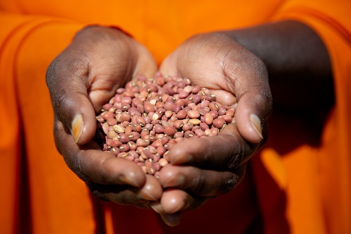([FAO online](https://www.fao.org/newsroom/detail/world-pulses-day-2023-highlights-how-pulses-are-at-the-core-of-sustainability/en), 02/2023)

Ing. Martina Nádvorníková

Odbor zahraničně obchodní spolupráce, MZe